Hälg Holding AG
Lukasstrasse 30
9008 St.Gallen
T +41 71 243 38 38
haelg.ch

Kontakt
Claudia Nef
T +41 243 39 40
claudia.nef@haelg.ch
Zur Veröffentlichung ab 01.10.2019

Medienmitteilung
St. Gallen, 1. Oktober 2019/NEC

Veränderungen in der Leitung Niederlassung Genf – Plan-les-Ouates der Hälg & Co. AG

Giovanni Carta übernimmt per 1. Januar 2020 die Niederlassungsleitung der Hälg & Co. AG Genf – Plan-les-Ouates. David Buttay wird Betriebsleiter. Philippe Rachez bleibt Leiter Region Romandie und Mitglied der Gruppenleitung. Diese Veränderung ist der erste Schritt der Nachfolgeplanung für Philippe Rachez, der im Laufe von 2022 in Pension geht. Philippe Rachez ist überzeugt: «Mit Giovanni Carta konnten wir einen Nachfolger gewinnen, der bereits viel Erfahrung mitbringt und unsere Organisation, unsere Kunden sowie unseren Markt bestens kennt».

Philippe Rachez ist zurzeit Leiter der Niederlassung Genf, der Region Romandie und Mitglied der Gruppenleitung der Hälg Group. Diese anspruchsvollen Rollen – Leiter Niederlassung, Regionenleiter, Mitglied der Gruppenleitung – neu zu besetzen, ist eine Aufgabe, für die sich die Hälg Group genügend Zeit nehmen will. Deshalb hat sich die Hälg Group entschieden, bereits jetzt mit der Nachfolgeplanung zu starten und sie in zwei Phasen zu gestalten. In einem ersten Schritt werden wir die Niederlassungsleitung neu besetzen. Die Nachfolge für die Funktion in der Gruppenleitung gehen wir in einem zweiten Schritt an.

Giovanni Carta – neuer Leiter Niederlassung
Giovanni Carta übernimmt die Leitung der Niederlassung Genf von Philippe Rachez per 01.01.2020. Giovanni ist seit 2006 für die Hälg & Co. AG tätig, zuerst als Technischer Projektleiter, seit 2015 als Betriebsleiter. Mit ihm konnte ein Nachfolger gewonnen werden, der bereits viel Erfahrung mitbringt und die Organisation, die Kunden sowie den Markt bestens kennt.

David Buttay – neuer Betriebsleiter
Die bisherige Funktion von Giovanni Carta als Betriebsleiter übernimmt David Buttay. Er gehört seit 2009 zum Team. Angefangen hatte er als Heizungsinstallateur, seit 2015 ist er Leiter Installation.

Philippe Rachez – weiterhin Leiter Region Romandie und Mitglied der Gruppenleitung
Ab 2020 wird sich Philippe Rachez auf die Leitung der Region Romandie konzentrieren. So bleiben der Hälg Group sein Wissen und seine Erfahrung erhalten und das Unternehmen kann gleichzeitig auf seine Unterstützung bei der Einarbeitung von Giovanni Carta zählen. Dank dem Verbleib von Philippe Rachez in der Gruppenleitung kann zudem Kontinuität in der Region Romandie sichergestellt werden.

Nachfolgeplanung für Leitung Region Romandie gestartet
Die Suche nach einem Nachfolger oder einer Nachfolgerin für die Leitung der Region und als Mitglied der Gruppenleitung der Hälg Group wird in den nächsten Monaten gestartet.

Über die Hälg Group
Als Familienunternehmen in vierter Generation durch die Inhaber geführt, orientiert sich die Hälg Group an einer langfristigen und nachhaltigen Zielsetzung: Sie will das führende Schweizer Dienstleistungsunternehmen für Gebäudetechnik im Bereich Heizung, Lüftung, Klima, Kälte und Sanitär über den ganzen Lebenszyklus einer Anlage sein. Das Facility Management ergänzt diese Leistungen um hochstehende Dienste rund um Gebäude, Areale und deren Nutzer. Die Unternehmensgruppe beschäftigt an zurzeit 23 Standorten in der Schweiz 1040 Mitarbeitende und erzielte 2018 einen Umsatz von 305 Millionen Schweizer Franken. Zur Hälg Group gehören: Hälg Holding AG, Hälg & Co. AG, Dober AG, Klima AG, Meneo Energie SA, Zahn + Co. AG, Hälg Facility Management AG, GOAG General Optimizing AG und Vadea AG.

Bild 1
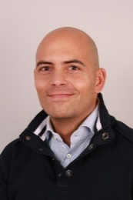
Giovanni Carta, Leiter Niederlassung Genf – Plan-les-Ouates der Hälg & Co. AG ab 01.01.2020

Bild 2
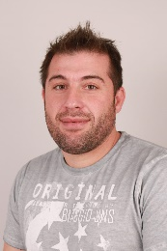
David Buttay, Betriebsleiter der Hälg & Co. AG Genf – Plan-les-Ouates ab 01.01.2020

Bild 3
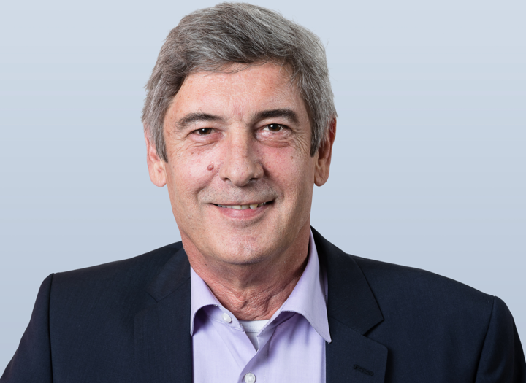
Philippe Rachez bleibt weiterhin Leiter Region Romandie und Mitglied der Gruppenleitung.

